不 符 合 项 报 告
审核领域及类型 | ■QMS □50430□EMS□OHSMS□FSMS □HACCP  ■初审□第( 2 )阶段审核□再认证□监督（）次□证书转换□特殊审核□其他
受审核方 | 安徽省国盛量子科技有限公司 | 陪同人员 | 陈英
受审核部门 | 生产中心 | 预计整改完成日期 | 2022.4.20
不符合事实描述:

《采购管理程序》规定“根据采购技术标准和服务需要，通过对物资的质量、价格、供货期等进行比较，选择合格的供方，填写《供方调查评定表》”，现场审核未见企业对委托加工方“合肥慧拓电力系统自动化有限公司”进行评定的相关证据。

上述事实不符合：■GB/T 19001:2016 idt ISO 9001:2015标准 8.4 条款

不符合性质：□严重 ■一般

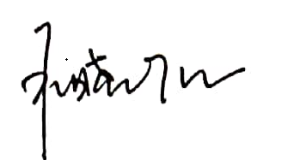
审核员： 审核组长： 受审核方代表：
日 期：2022.4.14 日期：2022.4.14 日 期：
纠正措施验证（包括验证的主要内容和结果）

审核员：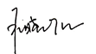 日期：
不符合项纠正措施表
不符合项事实摘要：

未对“合肥慧拓电力系统自动化有限公司”进行供方评定

纠正情况：

组织人员对其进行评定，并保留记录

原因分析：

程序文件落实不到位，相关人员质量意识淡薄，标准培训不到位

纠正措施：

组织相关人员进行培训

预定完成日期：2022.4.20日前
举一反三检查情况：

检查管理体系其他环境是否有类似不符合，经检查，未发生类似事件

受审核方纠正措施有效性的验证：

培训记录
“合肥慧拓电力系统自动化有限公司”供方评定记录
纠正措施有效，未发生类似不符合

验证人： 日期：

